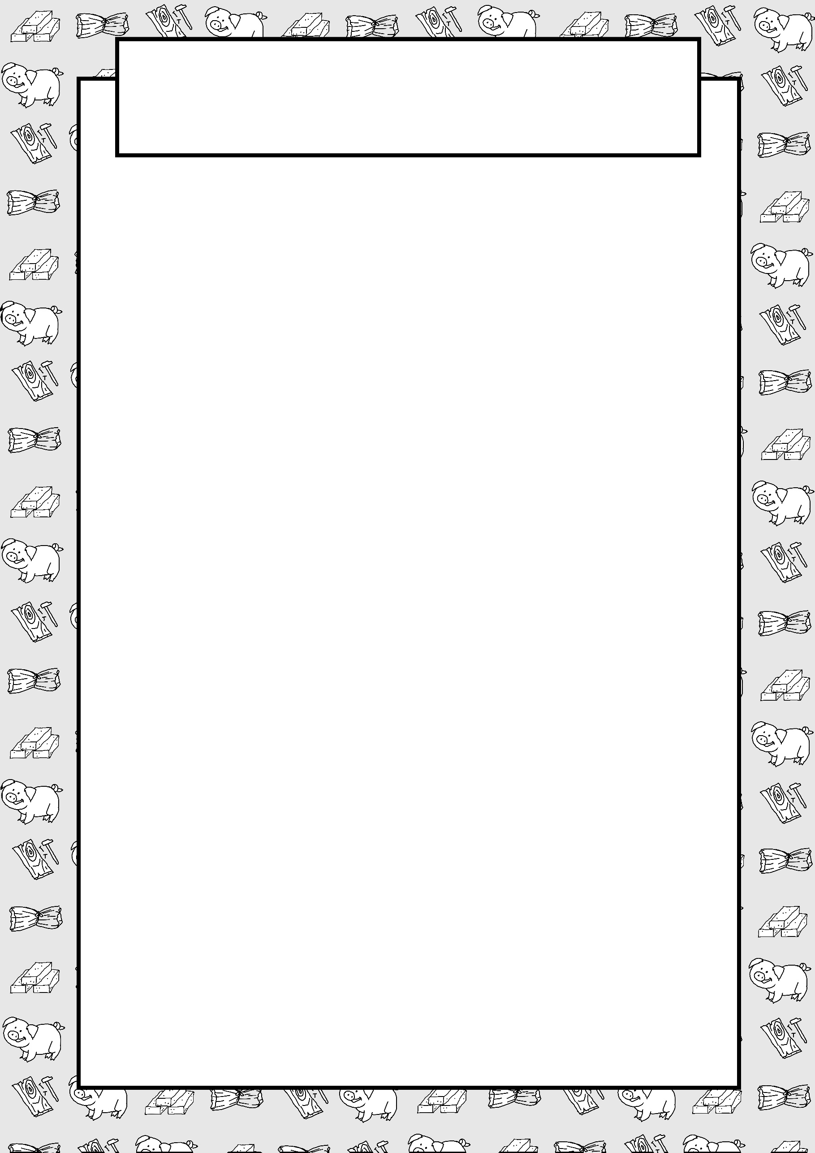

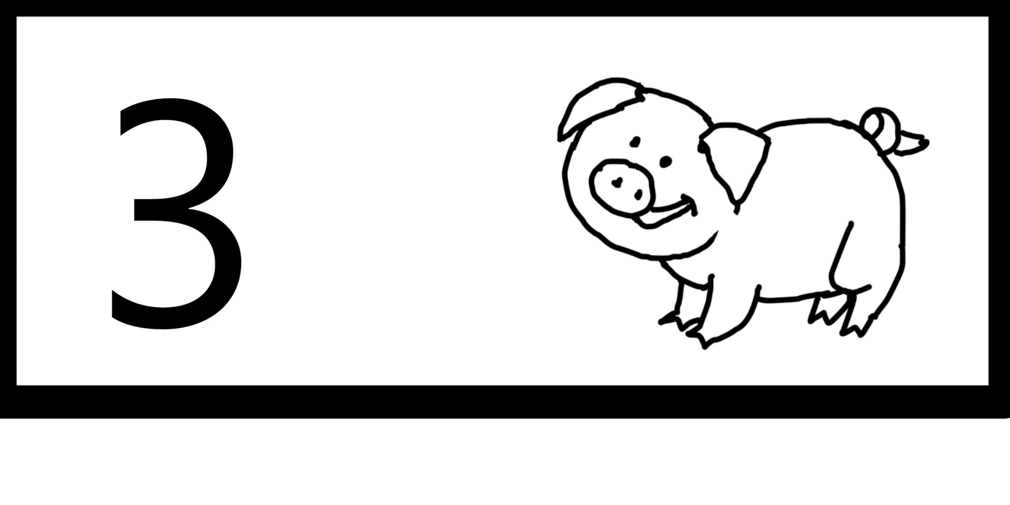

Raf

**Le domino des 3 petits cochons**

(Colle les dominos en suite logique)